ES67
一、 querySelectorAll 2
1.2多人合作的时候，css样式的引入问题 2
二、 gulp要成的任务 2
2、常用插件 2
3、gulp的使用 3
一、安装gulp 3
二、检测gulp的版本 3
4、 gulp 路劲 3
4、 gulp的方法 4
Src 4
Task 4
Src 5
Src 5
5、 gulp的src 与gulp的dist的路劲问题 5
5、 vinyl-fs 6
1.1解释 6
6、 异步三种形式 6
任务A执行完后再执行B 8
疑惑点 8
1、 依赖和没有依赖的时候,回调函数区别 8
2、 HTML的include 结果竟然是 要把cache放在fileInclude后面，切记！ 9
3、 函数执行完毕，但是操作进度还在进行 9

querySelectorAll
定义：返回匹配指定选择器的所有的元素
使用方式：document.querySelectorAll(".box1, .box2");

一个模块，由两个人同时完成，这个时候涉及到html公共的部分，必须要把公共html引入，此时就需要用到gulp-file-include！

1.2多人合作的时候，css样式的引入问题
同时由于是多人的协作方式，我们的样式文件需要拆分的(上线的时候进行合并)，这个时候就是要用到sass,通过吧每个人的模块进行颗粒化，然后import 引进去，通过编译就可以达到最终的效果！

gulp要成的任务
- HTML的构建：
- 编译通过 @@include进来的html文件,对于_name.html文件不输出
- 所有的*.html 文件变化的时候：要编译include，输出html，刷新浏览器
- 记得使用缓存，减少负荷
- image的构建：
- 图片压缩
- 图片缓存

- Sass的构建：
- 实时编译，错误提醒，方便调试

2、常用插件

3、gulp的使用

一、安装gulp
$ npm install --global gulp
$ npm uninstall --global gulp
$ npm install gulpjs/gulp#4.0 -g
$ sudo npm install npm -g 升级npm

二、检测gulp的版本
gulp -v

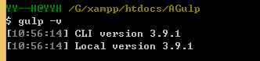

gulp 路劲
4.1 .js
仅匹配js目录下的所有后缀为.js文件
4.2 /.js
匹配js目录及其子目录下所有后缀为.js的文件
4.3 *.+(js|css)
匹配根目录下所有后缀为.js或者.css文件

gulp的方法

Src

Task
- 写法:gulp.task(name[, deps], fn)
Deps:是可以省略的！而且如果没有进行特别的处理deps里面的任务是并行的
Fn:回调函数
- 异步的集中处理方式
- 接受一个callback
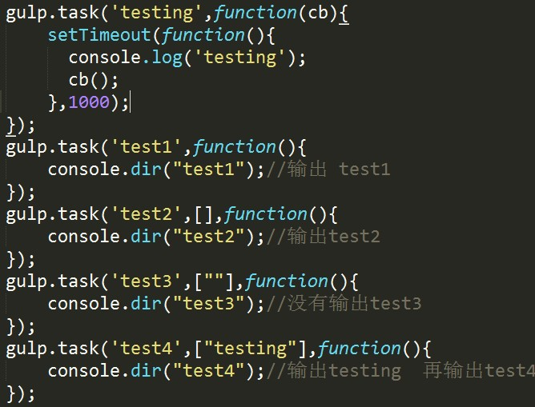
- 返回一个 stream

- 返回一个promise

Src

Src

gulp的src 与gulp的dist的路劲问题


- 拷贝images 文件夹下的文件和文件夹到Dist/images 里面(目录不变)
gulp.src("Test/images/**").pipe(gulp.dest('Dist/images/'));
gulp.src("Test/images/**",{base:"Test/images"}).pipe(gulp.dest('images',{cwd:"Dist"}));
gulp.src("Test/images/**",{base:"Test"}).pipe(gulp.dest("Dist"));

vinyl-fs

1.1解释
Gulp 采用的一个虚拟文件系统，可以读取 glob 模式匹配到的文件并转成文件流，可以获取文件流并转成文件集。其中 vinyl-fs 使用 vinyl 虚拟文件描述类，来对 glob 匹配到的文件进行描述，所谓的描述，只是简单的文件名与路径，以及文件内容，可以说是一个文件的封装

异步三种形式

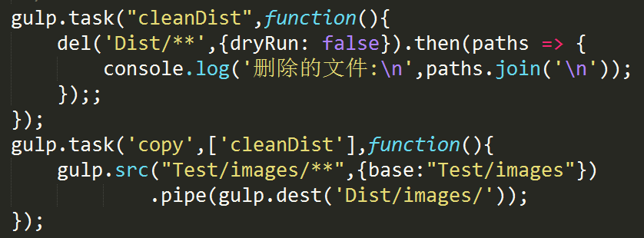

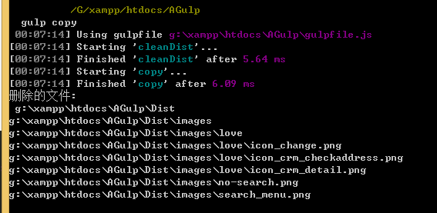

任务A执行完后再执行B
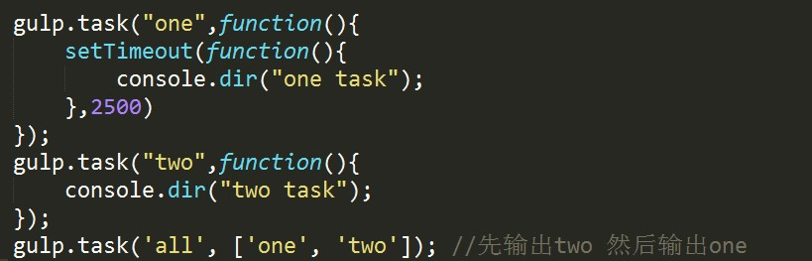

执行的结果发现 任务one和任务two 是并行的，怎么办？

在异步操作完成后执行一个回调函数来通知gulp这个异步任务已经完成,这个回调函数就是任务函数的第一个参数。
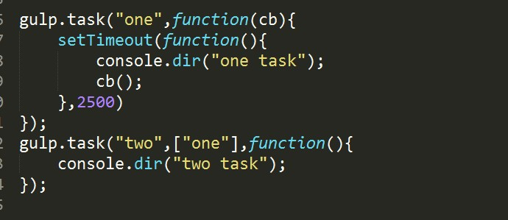

疑惑点

依赖和没有依赖的时候,回调函数区别
- 代码
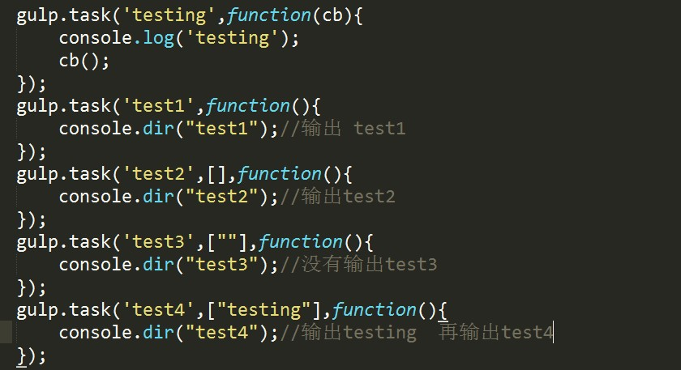

- 疑问
如果没有依赖的时候 gulp taskname 就会执行函数，而有依赖的时候需要cb()才可以，也就是cb()可以让任务异步执行！

HTML的include 结果竟然是 要把cache放在fileInclude后面，切记！

.pipe(fileInclude({
prefix: '@@',
basepath: '@file'
}))
// .pipe(filter(paths.src +'/**/!(_)*.html'))
.pipe(gulp.dest(paths.tmp))
.pipe(cache())

函数执行完毕，但是操作进度还在进行
虽然函数本身已经执行完毕了，但是文件删除操作可能仍在进行 — gulp任务中的操作大多数都是数据流(Stream)的操作，其操作进度与函数执行无关。

如何在一个任务运行系统中监听数据流的结束？对于数据流而言，代码语句的执行结束仅仅意味着数据操作的开始，唯一能确定数据操作结束的是最后一个数据流所触发的end事件；因此，只有想办法监听到这个end事件，才有可能实现真正意义上的任务依赖。

想要让sass 操作全部执行完成(并非指函数执行完毕)后再执行html, 那么sass 就要return
gulp.task('say',["sass"],function() {
gulp.start("html")
});

如果html不是任务的时候而是函数的时候可以用这样写

